Instalacion Servicio WEB
Para agregar el servicio WEB en el servidor vamos a Administras -> Agregar roles y características:
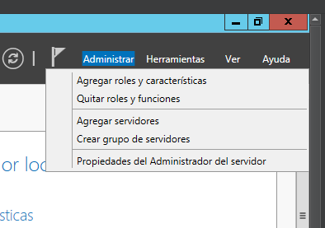
Una vez dentro del panel seleccionamos Instalacion basada en roles y pulsamos siguiente:
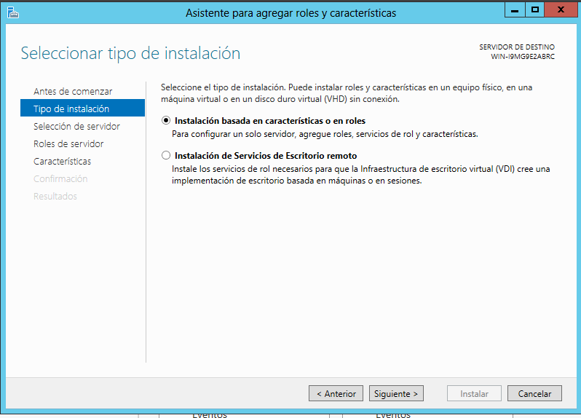
Seleccionamos el servidor en el que lo queremos instalar y pulsamos en siguiente:
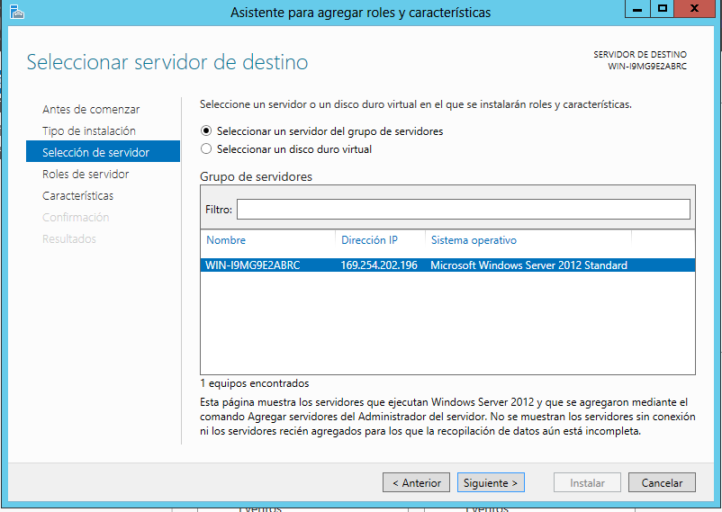
Seleccionamos el servicio que queremos instalas, en este caso “Servidor web (IIS)”
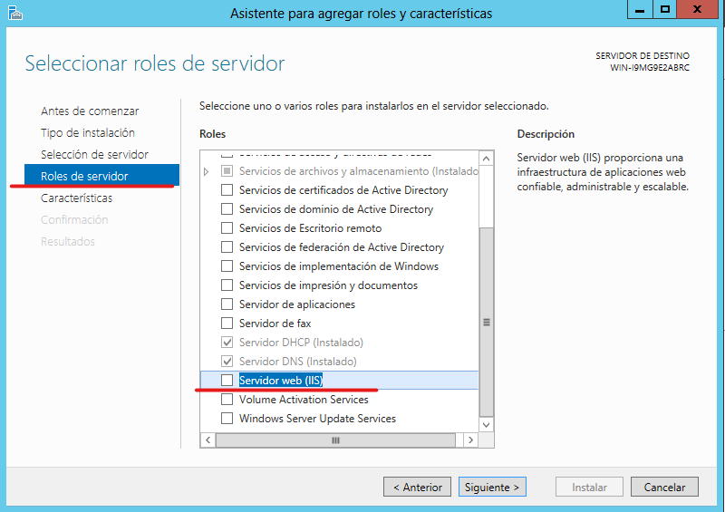
Puede que nos salte un aviso que indique que la instalación requiere agregar características adicionales, las agregamos y pulsamos continuar
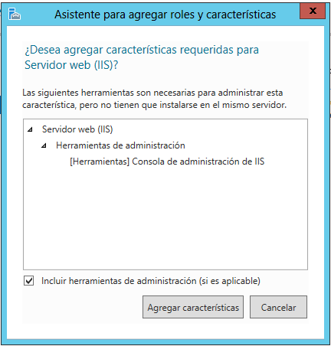

En este caso no es necesario el apartado características, lo dejamos como esta y pulsamos continuar:
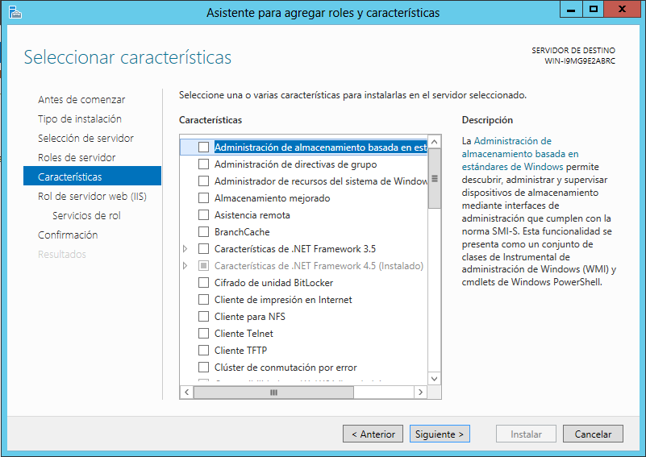
El siguiente apartado únicamente nos explica el funcionamiento del servicio WEB, lo leemos y pulsamos continuar
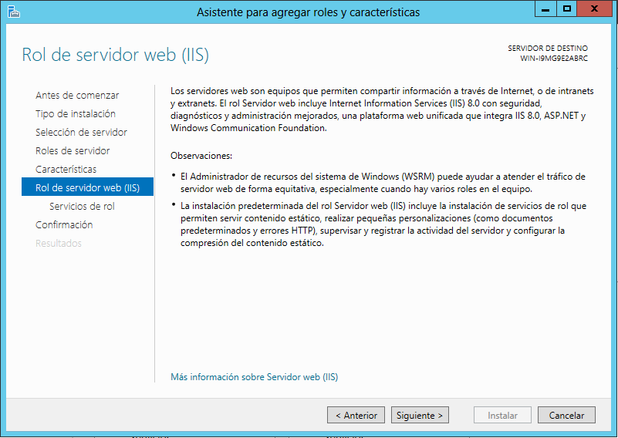

En el apartado servicios de rol, podemos indicar opciones adicionales y extensiones que queremos que tenga nuestro servicio, para este ejemplo y las practicas con los que vienen marcados por defecto es suficiente, lo dejamos como esta y continuamos
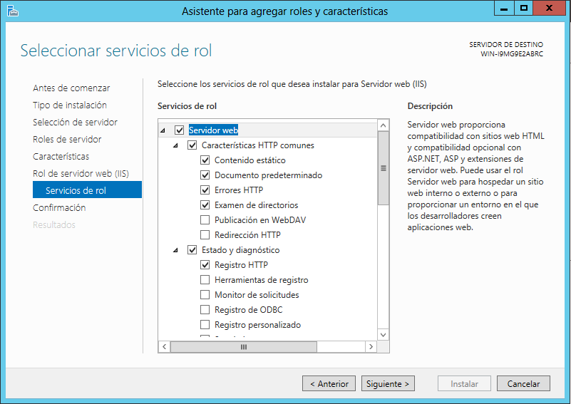

El apartado confirmación nos muestra los datos de la instalación, nos pregunta si deseamos reiniciar en caso de ser necesario y por último una confirmación de la instalación
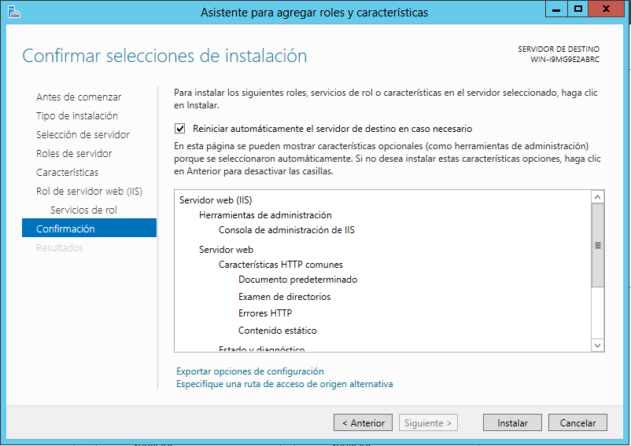

Por último, el apartado Resultados nos muestra el progreso de la instalación
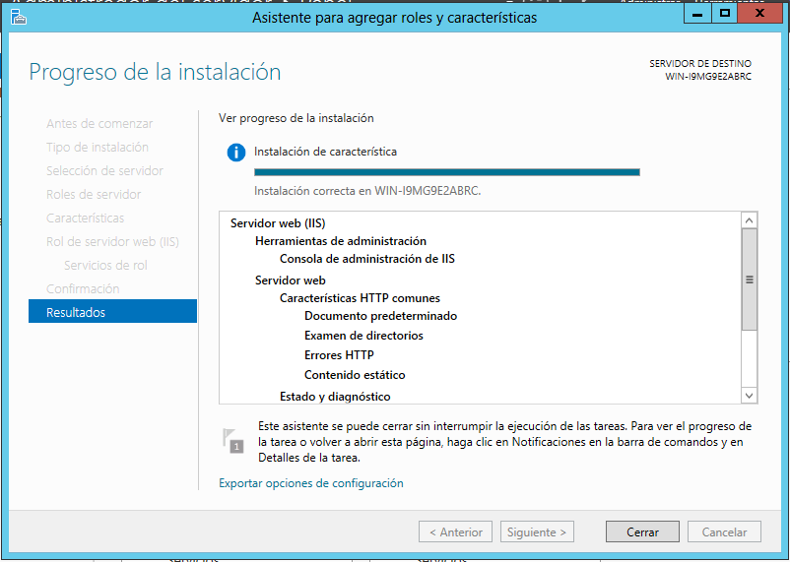
Una vez terminada la instalación del servicio WEB es posible que nos salga una notificación de que es necesario completar la configuración WEB, Entramos en la notificación
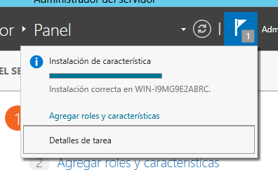
Al acceder a la notificación esta nos redirigirá al asistente posterior a la configuración de WEB, el cual nos dirá que es necesario crear usuarios y administradores de WEB
